**线上缴社保操作流程**

1. 支付宝搜索“社保缴费”点击进入“贵州税务”小程序，填写个人信息-点击下一步完成登录-选择城乡居民或灵活就业人员缴费类项-选择养老保险或医疗保险-选择年份及缴费档次-点击下一步支付成功后即完成社保缴费。

（操作步骤示意）↓

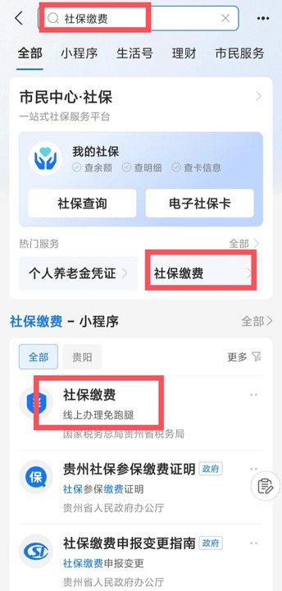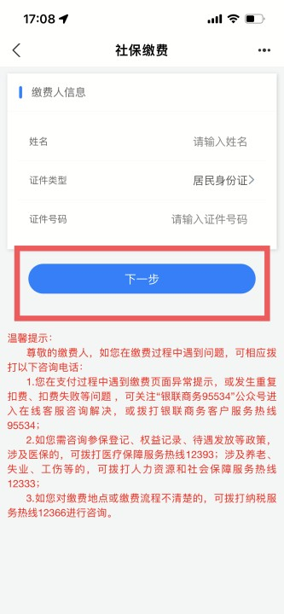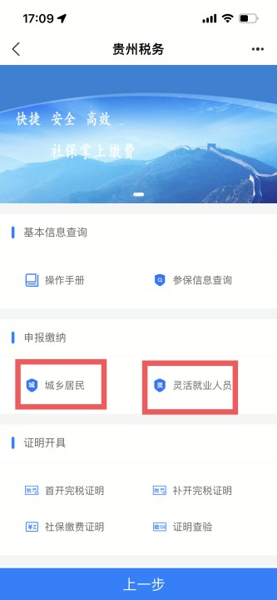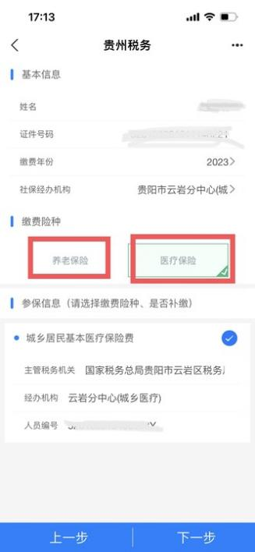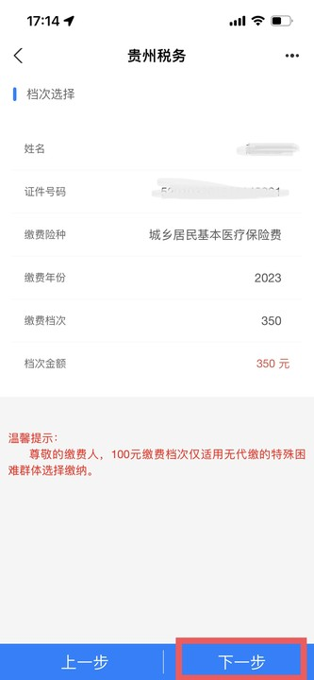

1. 您可通过工商银行、农业银行、建设银行、交通银行、农村商业银行、贵阳银行等提供的手机银行APP查询缴费。
2. 微信搜索“贵州税务”进入公众号—点击享服务“社保缴费”—填写个人信息-点击下一步完成登录-选择城乡居民或灵活就业社保费业务-选择选择自主缴费或代他人缴费-输入身份信息登录-选择年份及缴费档次-点击下一步支付成功后即完成社保缴费。

（操作步骤示意）↓

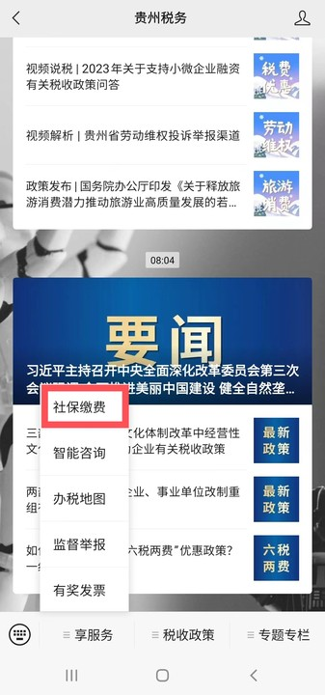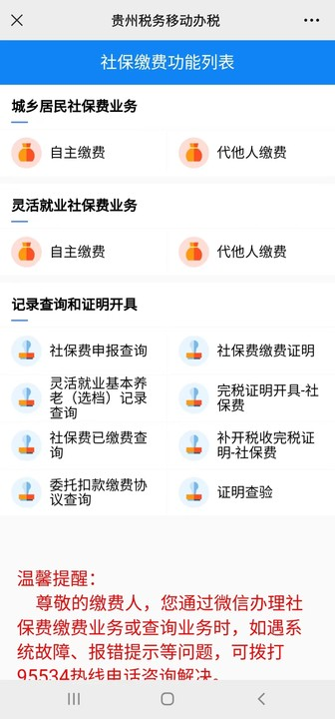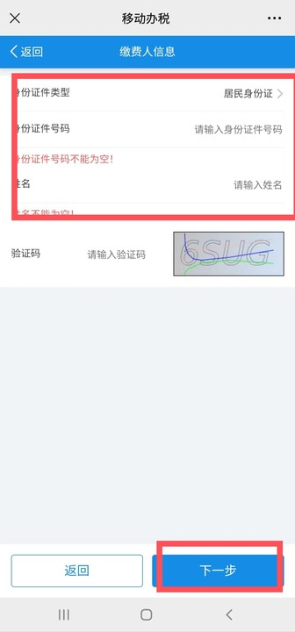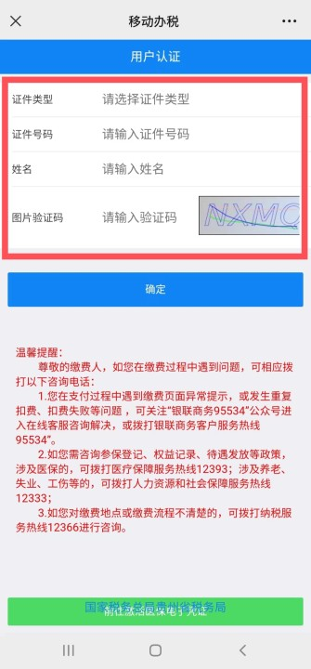

（四）在2024年集中征缴时间内，贵州职工医保参保人员的个人账户资金，既可以为家人支付就医发生的费用，也可以为家人代缴本省居民医保费，实现“一个人的钱，全家用”。

1、下载并打开贵州医保APP，在页面下端“我的”中输入信息进行注册，注册成功后登录账号在页面下端“首页”中点击“账户共济”，在“使用人”下方输入家人身份信息，在页面下端“首页”中点击“城乡代缴”，点击“代缴申请”选择需要代缴的使用人，点击“确定”，代缴成功！

2、搜索进入“贵州医保”支付宝小程序，点击页面下端“服务”点击“个人医保账户代缴”点击“添加家庭成员”输入授权人验证信息和使用人信息点击"提交"再次点击“个人医保账户代缴”选择代缴人员点击“提交申请”代缴成功。

（操作步骤示意）↓

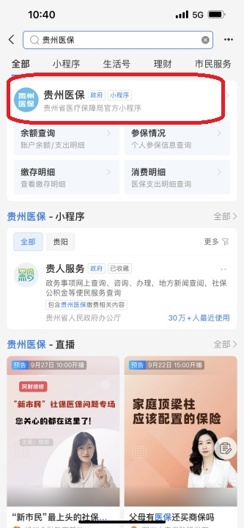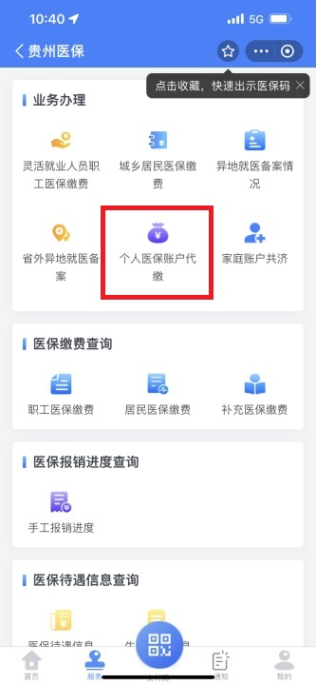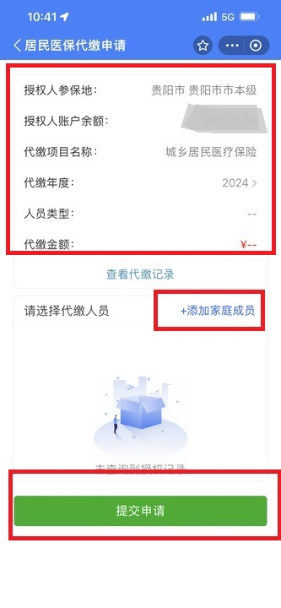

1. 如您家中有未成年人或行动不便的老人，可绑定医保电子凭证的“亲情账户”，添加亲情账户后，可以使用被绑定成员的医保电子凭证相关权益，实现代家人就医免带卡、代家人购药免带卡。可通过国家医保服务平台APP或打开支付宝“贵州医保”小程序-亲情账户-去开通进行绑定。

（操作步骤示意）↓

